Консультация для родителей:
«Как приучить ребенка к самостоятельности»

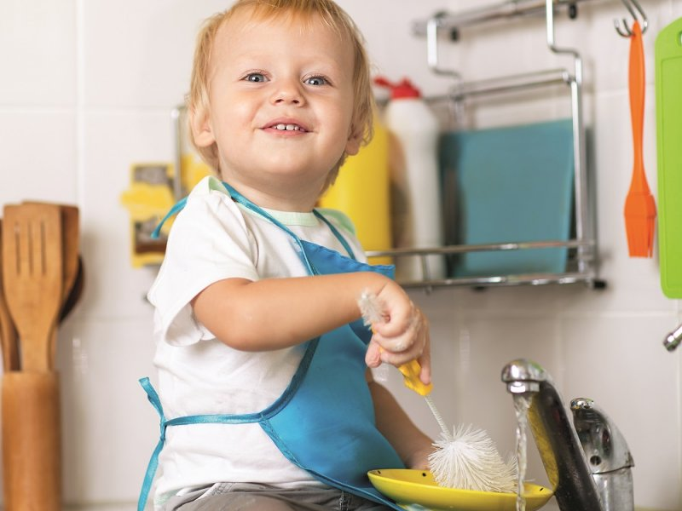

Подготовила: воспитатель Камозина Е.Е.

Август 2021г
Воспитание имеет целью сделать человека самостоятельным существом, то есть существом со свободной волей.
Г. Гегель
Казалось бы, что может быть желаннее и удобнее для родителя, чем самостоятельный ребенок? Часто можно услышать: "мне бы хотелось, чтобы мой ребенок был более самостоятельным - сам одевался, сам ел, сам себя занимал". Но на практике все не так просто. Мамы и папы сталкиваются с тем, что самостоятельность влечет за собой независимость и свободу принятия решений, а далеко не всегда взгляды детей и взрослых на необходимость или правильность каких-либо действий совпадают. Важно понимать, что, чем чаще ребенок получает право проявлять самостоятельность, тем меньше он готов следовать ограничивающим его рамкам. С точки зрения гармоничного развития личности в этом нет ничего плохо, просто родители не всегда оказываются готовыми принять данный факт.
Проблема заключается в том, что традиционная система воспитания рассматривает ребенка не как полноправного члена семьи или общества, а как зависимое, неразумное существо, из которого только предстоит воспитать человека. Соответственно нет и речи о том, чтобы предоставить ему право самому решать, выбирать или выражать свое желание или нежелание делать что-либо. Возникает некоторое противоречие, когда родители желают, чтобы ребенок уже повзрослел и взял на себя выполнение каких-либо функций, но в то же время они не готовы предоставить малышу нужную ему независимость в большинстве вопросов. Получается что-то вроде «делай это сам, но вот так и так, а то, как ты хочешь это делать – неправильно». Это противоречие не приводит ни к чему иному, кроме как к развитию в ребенке еще большей инфантильности и неуверенности в своих силах. Желая воспитать свободную, самостоятельную и уверенную в себе личность, родителям следует отказаться от стратегии вырастить удобного для себя ребенка и с радостью принять все его попытки проявлять себя.
Создавая детям тепличные условия, отбирая у них право выбора и лишая их ответственности за собственные решения и поступки, мы оказываем медвежью услугу – мы не готовим их к самостоятельной жизни, не даем возможности прожить свой личный опыт, совершить собственные ошибки. Когда ребенок включен в повседневную деятельность, он начинает осознавать свою роль в семье, чувствует, что ему доверяют. Когда ребенку предоставляют выбор, он учится думать самостоятельно, анализировать, принимать решения. Если родители часто говорят ребенку: «Я верю, что ты сам сможешь это сделать», вместо того, чтобы бросаться к нему с помощью по первой просьбе, то он почувствует уверенность в своих силах и это отношение к себе сохранит на протяжении всей жизни.
Чтобы помочь малышу стать самостоятельнее родители должны выполнять несколько условий:
1. Создать соответствующую его потребностям развивающую среду.
Важно, чтобы в своем доме ребенок чувствовал себя уверено, чтобы не слышал многочисленные «нельзя». Даже у самого маленького малыша в доме должно быть свое место, и свои вещи, которыми он сможет распоряжаться по собственному уразумению. На кухне, в ванной, в комнате должны быть предметы доступные ребенку, особенно в те моменты, когда он проявит желание принять участие в домашних делах.
2. Демонстрировать ребенку, как выполнять те или иные действия и постоянно мягко вовлекать его в процесс.
Только взрослый может научить малыша делать или не делать что-либо. Позволяйте ребенку участвовать в уборке дома, приготовлении пищи, дачных делах, постоянно просите ребенка помочь вам, и делите с ним работу.
3. Запастись терпением и давать ребенку столько времени, сколько ему требуется.
Конечно, дети в силу возраста и физического развития могут потратить на самое простое дело намного больше времени, чем взрослый. И вы не раз, наверное, поймаете себя на мысли, что было бы проще и быстрее все сделать самому. Но ведь ваша цель – вырастить самостоятельную личность, а для этого следует запастись терпением.
4. Признавать право ребенка на ошибку и ни в коем случае не осуждать за нее.
Когда человек берется за новое для себя дело и ошибается – это нормально. И ребенок будет часто проливать и просыпать, но если вы не будете осаждать его критикой за ошибки, то он довольно быстро сам осознает их и постарается исправить. Лучшим методом против ошибок является только ваш пример.
Так это звучит в теории, а теперь рассмотрим, что можно сделать на практике, чтобы предоставить ребенку больше независимости.
Лучше всего самостоятельность ребенка проявляется в быту. Простые действия, которые мы совершаем изо дня в день и порой даже не задумываемся о них, для ребенка являются важным делом, которое он с готовностью осваивает и гордится своими успехами. И все что нужно – это предоставить ребенку независимость в ряде домашних занятий, и в скором времени вы увидите, как ребенок изменится. Он станет увереннее, спокойнее и …. счастливее. Именно, счастливее, потому что он получит возможность удовлетворить свои внутренние потребности.
Независимость в самостоятельном одевании и выборе одежды:
- организуйте удобное ребенку пространство для хранения одежды низкие полки или шкафчики, низкие вешалки и перекладины для плечиков. Чем доступнее будут вещи для ребенка, тем быстрее он проявит интерес к процессу выбора одежды, а уже это повлечет за собой стремление одеваться самостоятельно;
- подбирайте одежду и обувь с простыми застежками кнопками, липучками; футболки с достаточно широкой горловиной; широкие штаны на резинке – все это будет способствовать тому, что ребенок быстро научится надевать и снимать вещи без вашей помощи;
- храните в гардеробе ребенка одежду, соответствующую сезону. Так, если вы будете предоставлять малышу возможность самому выбрать одежду для прогулки, он не выберет футболку зимой, а теплый свитер летом;
- организуйте в ванной или гардеробной корзину для грязного белья, объясните и покажите малышу, куда нужно бросать вещи для стирки;
- повесьте в доступном ребенку месте безопасное зеркало, довольно большое, чтобы можно было видеть себя в полный рост. Рядом с зеркалом можно сделать полку, где будет лежать расческа, ну а если у вас девочка, то еще и различные аксессуары.
Независимость в гигиенических процедурах:
- в ванной комнате вам понадобятся маленький стул или подставка для того, чтобы малыш мог становиться повыше и доставать до крана. Рядом с краном должно быть детское мыло с удобным дозатором, зубная паста и щетка в отдельном стаканчике. Позаботьтесь о том, чтобы низко висело полотенце;
- горшок или насадка для унитаза тоже должны быть удобны и всегда доступны.
Независимость в еде:
- организуйте на кухне небольшую полку или шкафчик, где будет храниться посуда для ребенка, стоять кувшин с питьевой водой, а также салфетки и тряпочки для уборки;
- откажитесь от использования пластиковой посуды, используйте стекло и керамику. Так ребенок быстро научится понимать, что тарелки и стаканы – это хрупкие вещи и обращаться с ними следует осторожно. Просто покажите малышу, как аккуратно переносить предметы и ставить их на стол;
- готовьте для ребенка еду, которую он сможет есть без особенных затруднений – не спагетти, а макароны, не пюре, а кусочки овощей и картофеля. Если ваш малыш уже орудует ложкой, то тогда готовьте вязкие каши, пюре, густые супы;
- дети любят участвовать в приготовлении пищи. По мере взросления ребенка предлагайте ему помочь вам – чистить бананы, резать безопасным ножом хлеб или овощи, замешивать тесто, формочками вырезать печенье и многое другое.
Независимость во время сна:
- низкая открытая кровать поможет вашему малышу сформировать правильное отношение ко сну – ведь детская кроватка – это не клетка, куда сажают ребенка родители, решив, что ему пора спать. Открытую постель ребенок может покидать самостоятельно, также он сможет и укладываться в нее по собственному желанию;
- придумайте ежедневный вечерний ритуал, который будет подсказывать ребенку о том, что пришло время сна – вечерний чай, чтение книг при свете лампы, водные процедуры, прослушивание колыбельных. В таком случае вам не придется лишний раз напоминать ребенку о том, что пришло время ложиться спать, а процесс подготовки ко сну станет приятным времяпрепровождением для всей семьи.
Независимость в игре и занятиях:
- в детской организуйте для малыша низкие полки или ящики для хранения игрушек. Старайтесь выработать простую схему расстановки игрушек, где у каждого предмета будет свое место, не загромождайте полки, убирайте те предметы, которыми ребенок давно не играет - тогда малышу будет легче наводить порядок;
- подберите детскую мебель – низкие стол, стул, кресло;
- книги, развивающие пособия, материалы для творчества должны быть в свободном доступе, тогда малыш сможет в любой момент заняться любимым делом;
- если ваш ребенок любит слушать аудиосказки или музыку, то поставьте в детской простой в использовании CD-проигрыватель, а на полочку положите несколько дисков. Ребенок быстро освоит процесс и сам сможет прослушивать любимые диски;
- пусть в доступе всегда будут щетка и совок, чтобы ребенок мог самостоятельно убрать мусор со стола или пола.
Итак, мы рассмотрели основные принципы организации домашней среды с целью помочь ребенку стать более самостоятельным. Конечно, не всем семьям доступно и приемлемо соблюсти весь список, но это не главное. Важнее всего принять тот факт, что ребенок – это отдельная личность, имеющая право на уважение и стремление быть независимым. А осознав это, родители без труда найдут способы помочь ребенку стать более самостоятельным.

